PKP Polskie Linie Kolejowe S.A.
Biuro Komunikacji i Promocji
Targowa 74, 03 - 734 Warszawa
tel. + 48 22 473 30 02
fax + 48 22 473 23 34
rzecznik@plk-sa.pl
www.plk-sa.pl

Sosnowiec, 5 kwietnia 2019 r.
Informacja prasowa
Nowa stacja Czechowice-Dziedzice i komfortowe podróże

Pasażerowie skorzystają z wyremontowanej stacji Czechowice-Dziedzice, a pociągi pojadą po nowych torach. Skrócą się podróże do Zebrzydowic i Wisły Głębce.
PKP Polskie Linie Kolejowe S.A. ogłosiły przetarg na modernizację linii Goczałkowice-Zdrój – Czechowice-Dziedzice – Zabrzeg.

PKP Polskie Linie Kolejowe S.A. ogłosiły przetarg na wykonanie robót budowalnych
na odcinku Goczałkowice-Zdrój – Czechowice-Dziedzice – Zabrzeg. Inwestycja będzie wykonywana w ramach projektu pn. „Prace na podstawowych ciągach pasażerskich
(E30 i E65) na obszarze Śląska, Etap I: linia E65 na odc. Będzin - Katowice - Tychy - Czechowice-Dziedzice – Zebrzydowice: LOT C na odcinku podg. Most Wisła- Czechowice – Dziedzice- Zabrzeg”.
Pasażerowie skorzystają z wygodnej stacji w Czechowicach-Dziedzicach oraz z odnowionych przystanków Goczałkowice-Zdrój i Zabrzeg. W sumie 6 peronów zostanie podwyższonych,
by ułatwić dostęp do pociągów oraz dostosowanych do osób o ograniczonej mobilności.
Projekt przewiduje wymianę prawie 47 km torów i 56 km sieci trakcyjnej. Zwiększy się prędkość jazdy pociągów, skrócą się więc podróże na trasie z Katowic do Zebrzydowic i Wisły Głębce. Na całym odcinku przebudowane zostaną urządzenia sterowania ruchem kolejowym
oraz 3 przejazdy kolejowo-drogowe, co wpłynie na zwiększenie bezpieczeństwa przewozu podróżnych i ładunków. Prace swoim zakresem obejmą też 23 obiekty inżynieryjne (mosty, wiadukty i przepusty). W zakresie prac modernizacyjnych zostanie przebudowany trzyprzęsłowy most na rzece Wiśle (między Goczałkowicami a Czechowicami-Dziedzicami)
o długości ponad 150 metrów.
Ponadto, na stacji Czechowice–Dziedzice zostanie wybudowane lokalne centrum sterowania (LCS) wyposażone w nowoczesne urządzenia sterowania ruchem kolejowym.

Podpisanie umowy i rozpoczęcie prac zaplanowane jest na listopad 2019 roku. Prace powinny zakończyć się do grudnia 2023 roku. Projekt współfinansowany jest przez Unię Europejską
z Instrumentu CEF „Łącząc Europę”.

Inwestycja E65 podzielona jest na mniejsze odcinki. Obecnie trwają prace projektowe na odcinki Będzin – Katowice Ligota, Tychy – Goczałkowice-Zdrój oraz Zabrzeg – Zebrzydowice. Realizacja tych projektów przewidziana jest w przyszłej perspektywie finansowej UE.

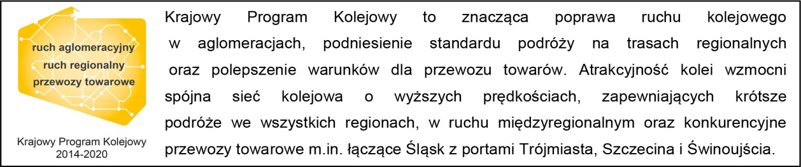

Kontakt dla mediów:
Katarzyna Głowacka
Zespół prasowy
PKP Polskie Linie Kolejowe S.A.
rzecznik@plk-sa.pl
697 044 571

„Wyłączną odpowiedzialność za treść publikacji ponosi jej autor. Unia Europejska nie odpowiada za ewentualne wykorzystanie informacji zawartych w takiej publikacji”.

